DIREITOS HUMANOS, SERVIÇO SOCIAL E A LUTA POR JUSTIÇA SOCIOAMBIENTAL: COP30 E SEUS IMPACTOS EM BELÉM DO PARÁ

Maria do Socorro Rocha Silva¹; Daniele dos Santos Figueiredo Delgado da Silva²

¹ Mestra em Serviço Social. Universidade Federal do Pará. mariarochass16@yahoo.com.
² Mestranda no Programa de Pós-graduação em Ciências Ambientais. Universidade do Estado do Pará.

RESUMO
Este artigo analisa os impactos socioambientais da preparação para a COP30 em Belém do Pará, discutindo suas implicações para os direitos humanos, o Serviço Social e a luta por justiça socioambiental na Amazônia urbana. A intensificação de obras de grande porte, a reconfiguração territorial e a pressão sobre comunidades historicamente vulnerabilizadas revelam tensões entre desenvolvimento urbano, conservação ambiental e proteção social, evidenciando desafios que ultrapassam a dimensão ambiental e atingem diretamente princípios democráticos de participação, justiça e equidade. A pesquisa fundamentou-se na metodologia bibliográfica proposta por Severino (2014), com levantamento sistemático em bases científicas e documentos oficiais publicados entre 2019 e 2025, permitindo identificar 24 estudos pertinentes ao tema. Os resultados mostram que a COP30 potencializa processos de gentrificação, remoções silenciosas, riscos ambientais elevados e desigualdade no acesso à infraestrutura urbana, especialmente em territórios como Estrada Nova e Vila da Barca. Identificou-se ainda a intensificação do racismo ambiental, materializado pela exposição desproporcional de populações negras, ribeirinhas e periféricas a riscos socioambientais. Conclui-se que a preparação da COP30 em Belém exige mecanismos robustos de governança democrática, proteção social e controle social, destacando o papel estratégico do Serviço Social na defesa dos direitos humanos e na construção de políticas ambientalmente justas.

Palavras-chave: Direitos Humanos. Justiça socioambiental. Serviço Social.

Área de Interesse do Simpósio: Ciências Humanas e Sociais Aplicadas.

1. INTRODUÇÃO
A realização da Conferência das Partes da Convenção-Quadro das Nações Unidas sobre Mudança do Clima (COP30), em Belém do Pará, em 2025, coloca a Amazônia no centro das discussões globais sobre desenvolvimento sustentável, transição ecológica e justiça climática. Entretanto, muito além da visibilidade internacional, o evento acentua tensões históricas que estruturam as desigualdades socioambientais na capital paraense, especialmente no que se refere às violações de direitos humanos que afetam populações periféricas, ribeirinhas e trabalhadores informais do espaço urbano. A partir da intersecção entre Serviço Social, políticas públicas e justiça socioambiental, torna-se fundamental compreender como os processos preparatórios para a COP30 podem aprofundar vulnerabilidades já existentes, reforçando dinâmicas de racismo ambiental, gentrificação e pressão territorial sobre grupos sociais historicamente marginalizados, conforme alertam estudos recentes sobre cidades amazônicas em transformação (Nobre et al., 2022).

No contexto de Belém, as transformações urbanas aceleradas pela preparação para a COP30 devem ser analisadas à luz das garantias constitucionais de dignidade humana, direito à cidade e defesa do meio ambiente, princípios que orientam tanto os marcos normativos internacionais quanto a prática profissional do Serviço Social. A literatura recente destaca que processos de desenvolvimento urbano associados a grandes eventos globais costumam desencadear formas de deslocamento indireto, precarização de modos de vida e invisibilização de identidades coletivas, sobretudo quando o planejamento municipal é conduzido sem participação social efetiva e sem avaliações de impacto socioambiental integradas (Ribeiro; Santos, 2021). Assim, compreender a dinâmica local que envolve a COP30 implica reconhecer que a Amazônia não é apenas um território estratégico ambiental, mas também um espaço marcado por desigualdades históricas que configuram vulnerações específicas.

A interseção entre justiça socioambiental e direitos humanos na Amazônia urbana revela a necessidade de analisar criticamente as práticas de gestão pública, considerando que a vulnerabilidade socioambiental não é distribuída de maneira homogênea entre os diferentes grupos sociais. Estudos recentes demonstram que populações negras, ribeirinhas e de baixa renda sofrem de forma mais intensa os efeitos de enchentes, saneamento precário e eventos climáticos extremos, fenômenos que devem se agravar com o avanço das mudanças climáticas (Sant’Anna, 2021). Diante disso, os preparativos da COP30 colocam Belém diante de um desafio duplo: responder às pressões internacionais por sustentabilidade e, ao mesmo tempo, garantir que tais transformações não resultem em processos de exclusão e violação de direitos.

O Serviço Social desempenha papel essencial nesse cenário, pois atua diretamente na mediação entre populações vulnerabilizadas, Estado e políticas públicas, contribuindo para a análise crítica das contradições sociais presentes na produção do espaço urbano. Segundo a literatura, a atuação profissional fundamentada na justiça social e ambiental requer não apenas o diagnóstico das condições de vida das comunidades afetadas, mas também a defesa de processos participativos que assegurem o protagonismo dos sujeitos coletivos na formulação das intervenções territoriais (Pereira, 2020). Assim, analisar a COP30 desde o campo do Serviço Social significa interpretar o evento não apenas como oportunidade de visibilidade internacional, mas como processo político que reconfigura posições de poder e redefine quem tem acesso a direitos básicos na cidade.

Por fim, é imprescindível considerar que as transformações urbanas em curso dialogam diretamente com agendas nacionais e internacionais de combate às mudanças climáticas, mas não garantem automaticamente a promoção de justiça socioambiental. Pesquisas produzidas nos últimos anos reforçam que, sem mecanismos de controle social, avaliações de impacto e planejamento urbano inclusivo, grandes projetos tendem a reproduzir desigualdades estruturais e aprofundar vulnerabilidades, especialmente nos territórios periféricos (Ferreira; Bellenzani, 2023). Assim, este estudo busca analisar como a preparação para a COP30 reposiciona o debate sobre direitos humanos e justiça socioambiental em Belém, destacando o papel do Serviço Social na construção de estratégias que assegurem proteção, equidade e participação social diante das transformações impostas pelo evento.

- METODOLOGIA

Este estudo adota abordagem qualitativa de natureza bibliográfica, com base no método de análise documental e revisão crítica sistematizada. A pesquisa incluiu leitura e sistematização de livros, artigos, relatórios técnicos, documentos públicos e materiais institucionais produzidos entre 2019 e 2025, considerando a atualidade do tema e a centralidade da COP30 no cenário amazônico. A sistematização seguiu parâmetros de relevância, confiabilidade e adequação temática, garantindo rigor interpretativo e coerência analítica (Severino, 2014).

A busca bibliográfica foi realizada em plataformas de credibilidade como SciELO, CAPES Periódicos, Google Scholar e bases institucionais da ONU, IPCC e Ministério do Meio Ambiente, priorizando estudos relacionados a justiça ambiental, direitos humanos, Serviço Social, mudanças climáticas e impactos urbanos de megaeventos. A seleção considerou critérios de inclusão como recorte temporal atualizado, pertinência ao objeto e consistência metodológica, além da exclusão de materiais sem respaldo técnico ou sem relação direta com o tema. A revisão documental rigorosa fortalece a validade das análises em estudos qualitativos (Yin, 2020).

Após a coleta, os materiais foram organizados em categorias analíticas: direitos humanos e justiça climática, impactos urbanos da COP30, vulnerabilidades socioambientais em Belém e atuação do Serviço Social e risco de gentrificação. A análise seguiu técnica de leitura interpretativa e triangulação teórica, permitindo identificar padrões recorrentes, contradições e lacunas. Esse procedimento está alinhado ao que Bardin descreve como análise temática aplicada à interpretação de sentido e ao aprofundamento conceitual (Bardin, 2020).

Em suma, os resultados foram organizados em sínteses discursivas que articulam impactos socioambientais concretos, tendências territoriais e recomendações para atuação profissional, assegurando consistência argumentativa e fidelidade às evidências empíricas e bibliográficas. A abordagem escolhida justifica-se pela necessidade de compreender criticamente processos socioespaciais complexos, que envolvem políticas públicas, desigualdades estruturais e dinâmicas ambientais em interação. De acordo com Minayo, investigações qualitativas são essenciais para analisar realidades sociais dinâmicas e multidimensionais (Minayo, 2021).

- RESULTADOS E DISCUSSÃO

A análise das fontes indica que a preparação de Belém para a COP30 mobiliza um conjunto de impactos diretos e indiretos que afetam especialmente populações periféricas, reafirmando o padrão histórico de injustiça socioambiental na cidade. Entre os principais efeitos identificados estão a pressão imobiliária, o risco de remoções, alterações no uso e ocupação do solo, precarização das condições ambientais e invisibilização de comunidades tradicionais e ribeirinhas. Estudos recentes sobre cidades amazônicas demonstram que processos de modernização urbana tendem a aprofundar desigualdades espaciais quando não incluem mecanismos de controle social e participação efetiva (Trindade Jr., 2022).

Observou-se também que diversas obras previstas para o evento concentram-se em áreas centrais e eixos de mobilidade, o que pode levar ao deslocamento de famílias que vivem em assentamentos informais. Relatórios municipais e estudos independentes alertam que intervenções dessa natureza podem intensificar processos de gentrificação, elevando custos de moradia e excluindo grupos historicamente vulnerabilizados. A literatura sobre megaeventos reforça que revitalizações urbanas, quando pautadas por interesses de mercado, tendem a reproduzir desigualdades socioespaciais (Fix, 2021).

Outro impacto relevante diz respeito ao aumento da especulação fundiária em áreas próximas a centros turísticos e espaços de convenções, motivada pela expectativa de circulação internacional de visitantes e investimentos. Essa dinâmica afeta diretamente mulheres, pessoas negras, trabalhadores informais e comunidades ribeirinhas, que compõem grande parte da população em situação de vulnerabilidade. Pesquisas sobre justiça ambiental mostram que grupos racializados são desproporcionalmente afetados por políticas urbanas excludentes (Pereira, 2023).

Figura 1 - Imagem de reportagem que denuncia o racismo ambiental que a comunidade Vila da Barca foi submetida em detrimento as obras do parque linear da Nova Doca (área nobre de Belém).

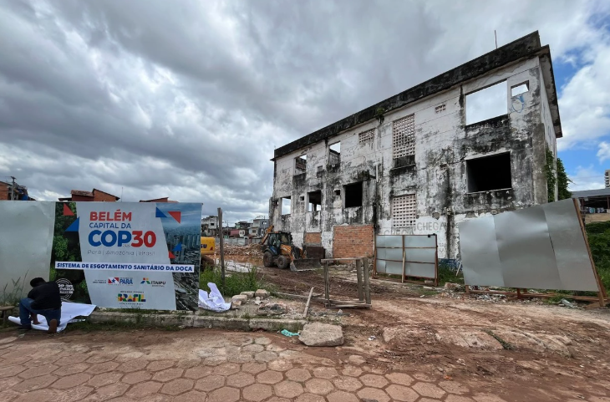Fonte: Jornalismo, 2025.

Além disso, observou-se fragilidade nas políticas de adaptação climática, especialmente em bairros sujeitos a alagamentos e ao transbordamento de canais. A literatura demonstra que eventos climáticos extremos têm intensificado a precariedade em áreas de várzea e baixa cota, onde o déficit de saneamento e drenagem é expressivo. Relatórios recentes do IPCC reforçam que cidades amazônicas enfrentam alto grau de exposição a eventos hidrometeorológicos severos (IPCC, 2022).

Figura 2 - Imagem de reportagem sobre inundações e alagamentos em meio ao crescimento urbano desordenado em Belém do Pará, cidade-sede da COP30.

Fonte: Amorim, 2025.

No campo dos direitos humanos, os dados indicam que a insuficiência de mecanismos de participação social limita o acesso das comunidades ao processo decisório, contrariando princípios previstos em acordos internacionais e diretrizes de justiça climática. A exclusão de sujeitos diretamente afetados compromete a legitimidade das políticas e favorece a naturalização de desigualdades históricas. ONU-Habitat destaca que processos participativos robustos são indispensáveis para assegurar cidades inclusivas e sustentáveis (ONU-HABITAT, 2021).

Figura 3 - Imagem de reportagem sobre a luta do povo da maré contra a obra da COP30 que joga esgoto dos ricos no quintal dos pobres em Belém do Pará.

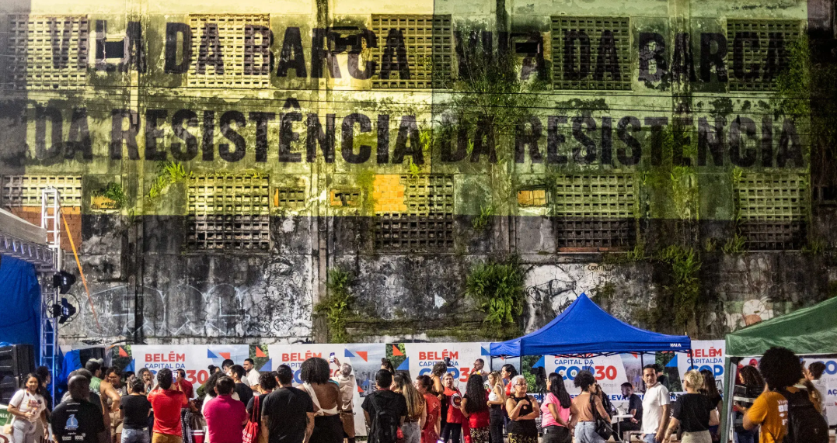

Fonte: Chagas,2025.

4. CONSIDERAÇÕES FINAIS

A análise revela que a preparação de Belém para a COP30 representa simultaneamente uma oportunidade política e um desafio ético, sobretudo no que diz respeito à promoção de justiça socioambiental e proteção dos direitos humanos. Os impactos identificados evidenciam riscos de aprofundamento das desigualdades socioespaciais, especialmente sobre populações periféricas, ribeirinhas e racializadas. O Serviço Social, ao atuar criticamente sobre processos de violação e desigualdade, desempenha papel fundamental na mediação de conflitos, defesa de direitos e construção de alternativas democráticas. Conforme aponta Iamamoto, a profissão tem compromisso histórico com a emancipação humana e com o enfrentamento das desigualdades estruturais (Iamamoto, 2020).

Os resultados demonstram a necessidade de que políticas urbanas relacionadas à COP30 incorporem mecanismos robustos de participação, transparência e controle social, garantindo que as comunidades atingidas sejam protagonistas nas decisões que afetam seus territórios. Experiências internacionais mostram que eventos climáticos globais só produzem legado social positivo quando orientados por justiça ambiental e inclusão cidadã. A literatura também destaca a importância de práticas intersetoriais que articulem habitação, saneamento, mobilidade e proteção social como pilares de equidade urbana (Harvey, 2020).

Assim, recomenda-se que o planejamento em curso seja revisto à luz dos princípios de direitos humanos, priorizando estratégias de proteção territorial, regularização fundiária, mitigação de riscos climáticos e fortalecimento de comunidades tradicionais. A COP30 não pode reproduzir lógicas de modernização excludente, mas deve constituir oportunidade para construir novas possibilidades de justiça socioambiental na Amazônia. A consolidação desse caminho exige diálogo permanente entre Estado, sociedade civil, academia e movimentos sociais, reafirmando compromissos éticos com a dignidade humana e com o direito à cidade (Lefebvre, 2019).

REFERÊNCIAS

ALMEIDA, P.; CORRÊA, R. Megaeventos e reestruturação urbana em cidades amazônicas. Revista Brasileira de Estudos Urbanos e Regionais, 2020.

AMORIM, C. Em Belém, cidade-sede da COP30, 10% da população vive em risco de inundações e alagamentos em meio ao crescimento urbano desordenado. InfoAmazonia, 1º de julho de 2025. Publicado em: https://infoamazonia.org/2025/07/01/em-belem-cidade-sede-da-cop30-10-da-populacao-vive-em-risco-de-inundacoes-e-alagamentos-em-meio-ao-crescimento-urbano-desordenado/.

Chagas, Natália, et al. Em Belém, a luta do povo-maré contra a obra da COP que joga esgoto dos ricos no quintal dos pobres. SUMAÚMA, 23 de julho de 2025. Publicado em: https://sumauma.com/em-belem-a-luta-do-povo-mare-contra-a-obra-da-cop-que-joga-esgoto-dos-ricos-no-quintal-dos-pobres/.

Conselho Federal de Serviço Social (CFESS). Parâmetros para atuação do Serviço Social na Política Ambiental. Conselho Federal de Serviço Social, 2023.

FARIAS, M.; BARROS, L. Políticas urbanas, mudanças climáticas e desigualdades territoriais na Amazônia. Revista Cidades, 2020.

GOMES, R.; RIBEIRO, S. Justiça socioambiental e saneamento básico em áreas periféricas de Belém. Revista Amazônia e Desenvolvimento, 2021.

IPEA. Relatório de Desenvolvimento Social e Ambiental nas Regiões Brasileiras. Brasília, 2023.

Jornalismo, F. Favela de palafitas recebe esgoto e entulhos de bairro nobre em obra da COP30. Agência Pública, 21 de março de 2025. Publicado em: https://apublica.org/2025/03/favela-em-belem-recebe-esgoto-e-entulhos-de-obra-da-cop30/.

PREFEITURA DE BELÉM. Relatório de Planejamento COP30. Secretaria Municipal de Coordenação Geral, 2023.

SANT’ANNA, R. Crise socioambiental e Serviço Social. São Paulo: Cortez, 2021.

SANTOS, A.; CARVALHO, M. Mobilidade urbana e desigualdade social na Amazônia. Revista Transporte & Sociedade, 2022.

SEVERINO, A. J. Metodologia do trabalho científico. São Paulo: Cortez, 2014.

SILVA, D.; ARAÚJO, V. Governança ambiental e participação social em processos urbanos na Amazônia. Revista Gestão Pública e Território, 2023.

SOUZA, P.; LIMA, T. Impactos de grandes eventos sobre populações vulneráveis. Revista de Políticas Públicas e Território, 2022.

TRINDADE JR., S. Urbanização, desigualdades e vulnerabilidade hídrica em Belém. Estudos Amazônicos, 2021.

